DÉFINITIONS :
- FORCE : C'est toute cause qui modifie l'état d'un corps au repos. Cette force est déterminée par sa direction, son sens et son point d'application. Unité le Kg Force
- LE POIDS : C'est une force qui attire les corps vers le centre de la terre. Le poids est proportionnel à la masse (quantité de matière). Unité le Kg.
LA PRESSION :

DÉFINITION : La pression est le principal effet physique auquel est confronté le plongeur. Il devra en tenir compte en permanence. Une pression c'est l'application d'une force sur une surface.

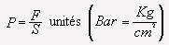

PRESSION ATMOSPHÉRIQUE :
La terre est entourée d'une couche d'air : l'atmosphère. Cet air possède un poids, et la pression exercée par cet air est appelé pression atmosphérique. La pression atmosphérique se mesure à l'aide d'un baromètre. Au niveau de la mer la valeur de la pression atmosphérique est de approximativement 1 Bar.

PRESSION HYDROSTATIQUE OU RELATIVE :
Lorsque l'on plonge, l'eau exerce sur le plongeur une force sur toute la surface de son corps. Cette pression augmente avec la profondeur de 1 Bar tous les 10 mètres d'eau.

PRESSION ABSOLUE :

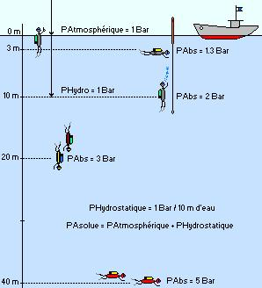
Le plongeur qui s'immerge est soumis à l'ensemble des pressions.

- Pour déterminer la pression en fonction de la profondeur :
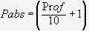
- Pour déterminer la profondeur en fonction de la pression :

REMARQUES :
- Lorsque le plongeur descend la pression augmente.
- Lorsque le plongeur remonte la pression diminue.
- La pression absolue double entre 0 et 10 m (1 Bar - 2 Bar), elle doublera à nouveau entre 10 et 30 m (2 Bar - 4 Bar). La différence de pression est importante de 0 à 10 m.
- Ces variations de pression auront des conséquences sur l'homme et sur le matériel.
POUSSÉE D'ARCHIMÈDE :

ÉNONCÉ : Tout corps plongée dans un fluide (application à la plongée : eau douce ou eau de mer), reçoit de la part de ce fluide, une force dirigée de bas vers le haut égale au poids du volume de fluide déplacé. Cette force s'appelle la poussée d'Archimède.

Le plongeur possède tout équipé un poids qui correspond à la somme des poids des matériels qu'il emporte y compris son propre poids. Le plongeur avant de s'immerger possède son propre volume qui correspond au volume de son corps et celui du matériel qu'il emporte.
Ces données de départ vont être modifiées pendant la plongée.
- Le poids de l'air consommé entre le début et la fin de la plongée contenu dans la bouteille va modifier le poids total du plongeur.
- La respiration du plongeur, modification du volume de la cage thoracique.
- Le volume de la combinaison qui s'écrase sous l'effet de la pression lors de la descente.
- L'air injecté par le plongeur dans le S.S.G. va permettre de corriger ses variations.
Le plongeur ayant ses caractéristique de poids et volume devra adapter son lestage (Ceinture de plombs) en fonction du milieu dans lequel il plonge (Eau douce, Eau salée : Méditerranéenne ou Mer Rouge) car la densité de l'eau y est différente. Plus l'eau est salée plus elle sera dense et plus la poussée d'Archimède sera importante.

Attention : Le poids apparent sera différent en eau douce (Densité 1) et en eau de mer (Densité 1.03). En eau de mer il faudra mettre 2 à 3 kg supplémentaires.
- FLOTTABILITÉ NULLE : Le plongeur est équilibré, la poussée d'Archimède compense le poids du plongeur.
- FLOTTABILITÉ NÉGATIVE : Le plongeur coule la poussée d'Archimède ne suffit pas à compenser le poids du plongeur.
- FLOTTABILITÉ POSITIVE : Le plongeur flotte, la poussée d'Archimède est supérieure au poids du plongeur.
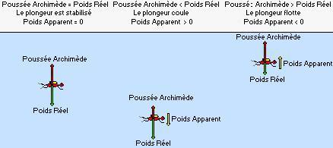

LE BON LESTAGE :

Le bon lestage peut être vérifié par le plongeur à la surface de l'eau : S.S.G. vide et sans palmage de sustentation en respirant normalement le plongeur devra avoir de l'eau jusqu'à la moitié de son masque, en forçant l'expiration celui ci devra couler. Si en respirant normalement le plongeur coule c'est qu'il est trop lesté. Si le plongeur en expirant ne coule pas c'est qu'il n'est pas assez lesté.

Un test simple permet en fin de plongée de vérifier son équilibre au palier de 3 mètres : S.S.G. vide en respirant normalement le plongeur devra maintenir son niveau d'immersion. Si il remonte c'est qu'il n'est pas suffisamment lesté. Si au contraire il descend c'est qu'il est trop lesté.
Ces deux tests devront être effectués lors de chaque plongée de réadaptation, et à chaque fois que l'on change de matériel ou de milieu (Eau salée et eau douce).

LA LOI DE MARIOTTE :

ÉNONCÉ : A température constante le produit de la Pression par le Volume d'un gaz est une Constante.

Sur la terre on trouve des solides des liquides et des gaz.
Les solides et les liquides sont incompressibles :
- On remplit une seringue d'eau.
- On bouche l'extrémité de la seringue avec un doigt.
- On presse sur le piston de la seringue : Il est impossible de faire bouger le piston de la seringue.
Les gaz sont compressibles :
- On remplit une seringue d'air.
- On bouche l'extrémité de la seringue avec un doigt.
- On presse sur le piston de la seringue : le piston s'enfonce et l'air contenu dans la seringue se comprime.
- On arrête de presser le piston de la seringue : l'air comprimé dans la seringue reprend sa place et le piston retrouve sa position d'origine.

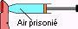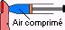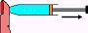

MISE EN ÉVIDENCE :
- Si on immerge un ballon de contenant 4 litres d'air en surface à une profondeur de 30 m, ce ballon en descendant subit la pression du milieu à la profondeur ou il se trouve. Ainsi à une profondeur de 30 m celui-ci ne fait plus qu'un volume de 1 litre d'air.

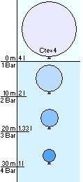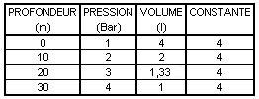

- A l'inverse si on gonfle à l'aide d'un détendeurs à 30 m un ballon de 1l de volume, on le ferme, et on le lâche, lorsque ce ballon va atteindre la surface celui-ci va éclater car son volume aura quadruplé et sa limite d'élasticité sera largement dépassée. Voici ce qui peut se passer avec les poumons d'un plongeur en cas de remonté incontrôlée, si celui-ci bloque sa respiration.
- Par contre si on refait l'expérience précédente et qu'on lâche le ballon de 30 m de profondeur sans l'avoir refermé, celui-ci atteindra la surface sans aucun problème, il sera intact. C'est le cas d'un plongeur qui contrôle sa remontée et qui souffle lors de sa remontée.
APPLICATION A LA PLONGÉE :
- Le calcul d'autonomie (Consommation d'air en fonction de la profondeur).
- L'utilisation du S.S.G.
- L'écrasement de la combinaison (Bulles d'air contenues dans le néoprène) en fonction de la profondeur.
- La prévention des accidents barotraumatiques.

